Wektoryzacja bitmap
w zastosowaniu do rastrowych diagramów, logów firm i wzorów matematycznych

Tomasz Półgrabia, Mateusz Jankowski, Paweł Paradowski
Politechnika Warszawska

Abstract

Praca poniższa skupia się na opracowywaniu skutecznych algorytmów wektoryzacji obrazów rastrowych. Obrazy uzyskane w procesie wektoryzacji będą przydatne w kartografii oraz przy wektoryzacji logów firm. Algorytm utworzony zostanie również porównany z innymi, ogólnie dostępnymi algorytmami wektoryzacji i porównany przy pomocy miar podobieństwa.

Keywords: Raster To Vector, Vectorization, Flood Fill, Measures, SSIM, Autotrace, Potrace, Tacet

Cel pracy
Praca poniższa skupia się na zagadnieniu wektoryzacji bitmap. Wektoryzacja to proces zamiany obrazów rastrowych na obrazy wektorowe. Obrazy wektorowe mają dużo zalet w kartografii, programach typu CAD, ze względu na fakt, że obrazy wektorowe mogą by dowolnie skalowane bez utraty wizualnej jakości. Z powodów technicznych większość dostępnych nam obrazów jest jednak w postaci rastrowej. Jest to jedna z głównych przyczyn, która rodzi zapotrzebowanie na skuteczne algorytmy tego typu. Algorytmy opracowane w danej pracy będą implementowały proces wektoryzacji w celu uzyskania optymalnych obrazów wektorowych, które będą przydatne w kartografii. Dodatkowo zostanie przeprowadzona próba wektoryzacji popularnych logo firm i innych obrazów.

Wprowadzenie

Algorytmy stosowane w pracy

Algorytm Tacet

Przyczyny zrezygnowania z algorytmu
Konspekt projektu zakładał implementację algorytmu TACET (Two-Arm Chain Edge Tracing), opisanego w pracy z 2008 roku: „An Efficient Algorithm for Raster-to-Vector Data Conversion”, autorstwa Junhua Teng, Fahui Wang, Yu Liu. Algorytm ten wydaje się warty uwagi, gdyż ma być ulepszeniem poprzednich pomysłów w zagadnieniu R2V dzięki wprowadzeniu koncepcji tzw. ramion. Dzięki temu przechowuje w pamięci podręcznej jedynie 2 wiersze obrazu i wykonuje tylko jeden przebieg z góry na dół.
Niestety, próba jego implementacji zakończyła się fiaskiem. Dodatkowo, nie udało nam się dotrzeć do kodu tego algorytmu np. w implementacji Little Huskie. Rysunki i objaśnienia, które najpierw rodziły nadzieje, że implementacja TACETu nie będzie stanowić problemu, okazały się niewystarczające. Wyjaśnienia zawarte w pracy wystarczały, żeby posiąść wyobrażenie o działaniu algorytmu, jednakże przy próbie zaaplikowania algorytmu do nawet bardzo prostych kształtów pojawiały się pytania, na które nie znaleźliśmy odpowiedzi.
Udało nam się uzyskać poprawne wyznaczanie punktów na obwodzie wielokąta tylko dla trywialnych obrazów o rozmiarze 1x1, 1x2 lub 2x1, i to przy wykorzystaniu dodatkowego przebiegu w celu oznaczenia wielokątów.
Oto najistotniejsze problemy, które spowodowały, że porzuciliśmy algorytm TACET:
- Brak kompletnego (nawet najprostszego) przykładu działania algorytmu
- Brak całościowego opisu działania algorytmu (od wejścia do wyjścia)
- Skupienie tylko na wybranych szczegółach
- Brak opisu łączenia brzegów wielokątów
- Brak wyjaśnienia problemu tworzenia i łączenia wielokątów równolegle z tworzeniem ramion (dzięki czemu algorytm wykonuje tylko 1 przebieg)
Próby implementacji algorytmu TACET przynosiły więcej problemów, niż korzyści, wprowadzając obcy i niejasny element do procesu wektoryzacji. Rozważając proces wektoryzacji wyróżniliśmy trzy etapy:
- Wyznaczenie obszarów spójnych wg. kolorów
- Odpowiednie ich zareprezentowanie
- Rozwiązanie problemu zawierania się wielokątów.
Algorytm TACET dawał jedynie nikłe szanse na rozwiązanie etapu (1), (2) tylko częściowo, ze względu na niedokładne wyjaśnienie struktur danych w pracy źródłowej, natomiast (3) jest wspomniane tylko zdawkowo jako osobny problem.
W związku z ryzykiem rosnących strat czasu i braku istotnych korzyści, podjęliśmy decyzję o zaniechaniu implementacji algorytmu TACET na rzecz własnego rozwiązania.

Opis algorytmu
Algorytm TACET traktuje piksele jako figury geometryczne – prostokąty. Dlatego szczególnie istotne są wierzchołki pikseli, co oznacza, że dla obrazu o rozmiarze NxM będziemy mieli (N+1)x(M+1) takich punktów wierzchołkowych. W tych punktach będziemy tworzyć tzw. ramiona. Obiekt ramion składa się z ramienia pionowego oraz poziomego. Zarówno ramię pionowe, jak i poziome mogą być dwojakiego rodzaju: wirtualne (virtual) bądź rzeczywiste (solid). Ramię rzeczywiste oznacza granicę oddzielającą piksele o różnych wartościach, a tym samym wielokąty. Ramię wirtualne pełni rolę pomocniczą w algorytmie, logicznie występuje wewnątrz wielokąta.
- Czytamy raster po dwa wiersze jednocześnie, zaczynając od góry
- Jeżeli nie zostały wcześniej wyznaczone, to wyznaczamy ramiona dla górnego wiersza. Ramiona tworzymy w punktach, gdzie piksel lewy i prawy mają różne wartości
- Wyznaczamy ramiona dla dolnego wiersza wg zasady jak wyżej.
- W kolumnach, dla których w górnym wierszu istnieją ramiona, tworzymy (jeżeli jeszcze nie istnieją) ramiona w dolnym wierszu
- Wydłużamy ramiona poziome tak, aby sięgały aż do następnego obiektu ramion. Nie zmieniamy rodzaju ramion
- Na podstawie ramion wiersza górnego i dolnego, otrzymujemy miejsca połączeń – gdzie ramię pionowe górnego obiektu ramion styka się z punktem zaczepienia obiektu ramion wiersza dolnego. Rozważamy: ramię pionowe obiektu górnego, ramię poziome i pionowe obiektu wiersza dolnego oraz ramię poziome obiektu na lewo od wspomnianego obiektu wiersza dolnego. A zatem, analizowanie połączeń ramion oznacza rozważanie układu 4 ramion (2 pionowych i 2 poziomych) pochodzących z 3 obiektów ramion, tworzących krzyż.
- Rozważamy połączenia ramion, przepisując informacje o wielokątach sąsiadujących z danym obiektem ramion wg schematu możliwych połączeń (11 możliwych z 16 teoretycznych przypadków, Fig. 10 w pracy źródłowej), tym samym rozbudowując ścieżki/łuki (Arc) zapisane w obiektach ramion o kolejne punkty.
- Jeżeli wielokąt został zamknięty (ramię górne i lewe są typu solid, czyli jesteśmy w dolnym-prawym pikselu wielokąta), zapisujemy informację o ścieżkach, które go ograniczają. Są to dwie ścieżki, nazwane konwencjonalnie lewa i prawa, wychodzące z górnego lewego piksela wielokąta.
- Rozstrzygnięcie relacji zawierania (ridge and island detection)

Bardziej szczegółowe informacje oraz ilustracje prezentujące czytanie wiersza górnego i dolnego, przypadki łączenia ramion, wykrywanie zawierania można znaleźć w pracy źródłowej, choć utrzymujemy, że nie jest to opis wystarczająco kompletny.

Algorytm własny

Opis algorytmu
Algorytm rozpoznawania wzorców przeprowadza proces wektoryzacji w kilku etapach.
- Najpierw dokonywana jest konwersja RGB na odcienie szarości wg wzoru max(R,G,B). Wzór ten został arbitralnie wybrany, ze względu na prostotę użycia, a daje porównywalne wyniki z innymi metodami transformacji rgb na odcienie szarości.
- W kolejnym etapie dokonywana jest filtracja medianowa z zmiennym promieniem zasięgu (jeśli parametr zasięgu r równa się 0, to filtracja medianowa jest równoważna z brakiem jej). Proces dany wykonuje się w celu usunięcie zakłóceń, szumów występujących podczas procesu digitalizacji oraz błędów reprezentacji stratnej typowych dla format jpeg. W danym etapie została wybrana filtracja medianowa. Jest to filtr dolnoprzepustowy zachowujący strukturę, a usuwające drobne wysoko częstotliwościowe zmiany. Co ważne nie wprowadza on nowych kolorów, tylko wybiera kolory z dostępnej puli otoczenia (w przeciwieństwie do filtracji gaussowskiej).
- Następnie dokonywany jest proces liczenia 8-spójnych składowych (po kolorze),
- Kolejno algorytm liczy maski konturów w obrazie (zaznacza na masce logicznej czy dany proces należy do konturu pewnego segmentu, czy też nie),
- Następnie maska konturów zamieniana jest w mapę list punktów leżących na konturze segmentu.
- Finalnie algorytm dokonuje optymalizacji kształtu obwoluty - redukcji liczby wierzchołków biorąc pod uwagę parametr d. Parametr dany mówi, że oryginalne punkty odległe od nowo powstałej krawędzi są usuwane, jeśli odległość ich od najbliższej prostej jest mniejsza od zadanej.
- Przy tworzeniu reprezentacji wektorowej w SVG dokonuje się sortowanie segmentów po z-index biorąc pod uwagę relację częściowego porządku – zawierania się wielokątu w innym wielokącie,
Poniżej wszystkie wymienione tu etapy zostaną dokładnie opisane, wraz z wzorcowym pseudokodem umożliwiającym własne odtworzenie danego algorytmu.

Proces zamiany koloru RGB na odcienie szarości
Algorytm wektoryzujący domyślnie operuje w odcienieach szarości ze względu na to, że dużo łatwiej jest pracować na jednej składowej niż na wektorze kilku-elementowym. Większość algorytmów albo ignoruje kolory i wykonuje te same operacje (np. liczenie krawędzi) niezależnie dla każdej składowej, lub wprowadza jakiś zredukowany porządek sprowadzający się de facto do odcieni szarości. Z tego powodu własny algorytm również wykorzystuje dane podejście i pracuje w skalach szarości.
Algorytm domyślnie nie ma ograniczeń co do liczby dostępnych poziomów szarości, to testowe obrazy są redukowane do 16 kolorów. Wynika to z faktu, iż przykładowo pejzaż ma praktycznie wszystkie wartości odcieni szarości i prawdopodobnie nawet idealny algorytm wektoryzacji (przykładowo Inkscape) zwróciłby „dziwne” wyniki, wynikające z faktu, iż nawet najdrobniejsza zmiana w kolorze (typowe zakłócenie – artefakt) zmiana koloru z poziomu zero na jeden mogłaby zniekształcić rozpoznawany obiekt, tudzież zwiększyć liczbę rozpoznanych wielokątów (np. jednoelementowych) i spowolnić pracę algorytmu. Dodatkowo pejzaż nie jest typowo obrazem typu clipart.
Algorytm konwertuje domyślnie wg wzoru – dany wzór jest bardzo prosty i jednocześnie daje bardzo dobre wyniki.

Liczenie silnych składowych/segmentów spójnych
W następnym etapie wyznacza segmenty spójne (tzn. dokonuje segmentyzacji po kolorze). Algorytm przechodzi sekwencyjnie po całym obrazie i dla każdego nieodwiedzonego punktu, wywołuje algorytm typu Flood Fill (propagacja punktów sąsiednich) z indeksem nowego, utworzonego segmentu. W każdej iteracji algorytmu Flood Fill odwiedzony punkt jest oznaczony jako „odwiedzony”, dzięki czemu Flood Fill jest wywoływany tylko dla jeszcze nieoznakowanych pod względem przynależności do segmentu punktów. Poniżej zamieszczono pseudokod dla danego etapu:

def calculate_connected_segments(img):
(height, width) = img.shape
for i in range(0, height):
for j in range(0, width):
if visited[i,j]:
continue
curr_seg += 1
flood_fill(visited, segments, curr_seg, j, i)

def flood_fill(visited, segments, seg, x, y):
s = []
s.push(y,x)
while not(s.empty):
(sy,sx) = s.pop()
segments[sy,sx] = seg
for i in range(-1,2):
for j in range(-1,2):
qy = (sy+i)%height
qx = (sx+j)%width
if not[visited[sy,sx]] \
and seg == segments[qy,qx]:
visited[qy,qx] = True
s.push(qy,qx)

Liczenie konturu segmentów
Aby wyznaczyć maskę konturów (miejsc, w których stykają się co najmniej 2 różne segmenty), algorytm przechodzi po całym obrazie i sprawdza dla każdego piksela, czy w jego 8-spójnym otoczeniu są piksele należące do innego segmentu niż on sam. Jeśli jest to prawda, dany segment oznaczany jest jako „kontur” i na podstawie tego algorytmu tworzona jest maska konturów dla całego obrazu i segmentów.
for i in range(0, height):
for j in range(0, width):
s = segments[i,j]
mask[i,j] = False
for k in range(-1,2):
for l in range(-1,2):
y = (i+k)%height
x = (j+l)%width
if segments[y,x] != s:
mask[i,j] = True
break 2

Liczenie obwoluty segmentów
W kolejnym etapie algorytm wyznacza obwolutę segmentu (listę punktów konturu segmentu ułożonych w kolejności przesuwania się po konturze). Aby wyznaczyć obwolutę segmentu (listę punktów konturu segmentów w kolejności ciągłego, nie przerywanego przesuwania się po krawędzi w określonym kierunku) algorytm przechodzi po całym obrazie i dla każdego piksela sprawdza, czy był już on odwiedzony. Jeśli punkt nie był jeszcze odwiedzony (lub jego segment), to dla niego wykonuje flood fill, który propaguje sąsiedztwo będące konturem oraz posiadające przypisany ten sam segment co punkt startowy. Jednocześnie dla każdego punktu zapisywany jest rodzic, który propagował dany punkt (jeżeli (x,y) wypropagował punkt (qx,qy) to dla (qx,qy) (x,y) jest rodzicem).
Po skończeniu flood filla poszukiwane są wszystkie te punkty, które były odwiedzone przez algorytm i jednocześnie nie są rodzicami żadnego z propagowanych punktów w flood fillu. Przyjmuje się je za końce ścieżek wyznaczonych przez algorytm flood fillu, odtwarza się ścieżki zaczynające się w początkowym punkcie, od którego zaczęto algorytm flood fillu i kończące w danych punktach (punktach, które nie są rodzicami innych punktów).
Ostatecznie łączy się dla każdego segmentu dwie ścieżki najdłuższe, mające jak najmniej punktów wspólnych (lewa strona obwodu i prawa strona obwodu począwszy od punktu początkowego) i w dany sposób wyznacza się kontur.
def calculate_segment_boundaries(segments, mask):
(height, width) = segments.shape
parents = Array.CreateInstance(bool, height, width,2)
for i in range(0, height):
for j in range(0, width):
if visited[i,j]) or not(mask[i,j]):
continue
seg = segments[i,j]
flood_fill(ref visited, segments, mask, \
seg, ref parents, i, j)
calculate_boundaries_from_parents(parents, segments)
def flood_fill(ref visited, segments, mask,
seg, ref parents, i, j):
q = Queue()
q.push((i,j))
while not(q.empty):
(qy,qx) = q.pop()
for i in range(-1,2):
for j in range(-1,2):
y = (qy+i)%height
x = (qx+j)%width
if segments[y,x] != seg or visited[y,x]:
continue
parents[y,x,0] = qy
parents[y,x,1] = qx
visited[y,x] = True
q.push((y,x))
return
def calculate_boundaries_from_parents(parents, mask, segments):
ends = []
was_parent = Array.CreateInstance(bool, height, width)
# initialize was_parent with false
for i in range(0, height):
for j in range(0, width):
(py,px) = parents[i,j]
was_parent[py,px] = True
for i in range(0, height):
for j in range(0, width):
if not(was_parent[i,j]) and mask[i,j]:
ends.append((i,j))
list_of_chains = [calculate_chain(ey,ex) for (ey,ex) in ends]
pair_map_of_chains = [(segments[ey,ex], chain_of_seg]
map_of_chains = map pair_map_of_chains
rchains = {}
for seg in map_of_chains.keys():
chains = map_of_chains[seg]
(c1,c2) = take the longests chains, which have the
smallest part of common points in chains
c2.reverse()
rchains[seg] = c1 + c2
return rchains

Optymalizacja obwolut segmentów
Do optymalizacji obwoluty segmentu służy algorytm „Ramer–Douglas–Peucker”. Jest on rekurencyjnym algorytmem do redukcji punktów w linii (obwód można potraktować jako linię zaczynającą się i kończącą się w tym samym punkcie).
- Dla pierwszego i ostatniego punktu w liście wybierz punkt pomiędzy nimi najbardziej odległy.
- Jeżeli odległość od linii wyznaczonej od 1. i ostatniego punktu jest większa od epsilon, rekurencyjnie liczona jest optymalna linia dla 1 i p punktu oraz p punktu i ostatniego, a następnie łączona w całość. Jeśli jest jednak mniejsza, to wynikiem algorytmu są wyłącznie punkt 1. i ostatni.
Złożoność danego algorytmu to zamortyzowane , pesymistczna
def optimize(path):
n = len(path)
line = (path[0], path[n-1])
p = most distance point of path (except first and last)
if distance(p) < eps:
return [path[0], path[n-1]]
else:
path1 = optimize(path[0:pidx+1])
path2 = optimzie(path[pidx:n])
return path1[0:npath1-1] + path2

Liczenie parametrów segmentów
W algorytmie były wykorzystywane informacje o segmentach takich jak:
- left-x, right-x, bottom-y, up-y dla prostokąta opisanego na segmencie,
- punkt ciężkości (średnia dla wszystkich pkt. po X i po Y),
- liczba pikseli w segmencie

Zapisywanie wykrytych segmentów do formatu SVG
Algorytm w celu zapisywania segmentów zapisuje listę punktów do obiektu polygon SVG. Problem pojawia się jednak, gdy jakiś wielokąt zawiera drugi wielokąt w sobie, gdyż domyślnie SVG nie oferuje możliwości operacji CSG na obiektach (union, difference, intersection). W danym celu program najpierw wyświetla te wielokąty, które zawierają w sobie inne, a w następnej kolejności te w nim zawarte (porządkuje wielokąty w z-index wg częściowego porządku relacji zawierania się wielokątów.
Aktualnie algorytm ma zaimplementowany dość powolny algorytm wykrywania zawierania się prostokątów o złożoności gdzie n to liczba wierzchołków jednego wielokąta, m to liczba wierzchołków w drugim wielokącie. Aktualny algorytm był na tyle wydajny, że nie było potrzeby stosowania bardziej wydajnych algorytmów w celu przyśpieszenie jego pracy.

Algorytm wykrywania zawierania się wielokątów
- Algorytm sprawdza czy jakakolwiek 2 krawędzie wielokąta 1. i wielokąta 2. przecinają się.
- Jeśli TAK, zwróć wielokąt 1. nie zawiera się w pełni w wielokącie 2.
- Jeśli NIE, sprawdź czy dowolny wierzchołek z 1. zawiera się w wielokącie 2.
def poly_in_poly(poly1,poly2):
for edge1 in poly1:
for edge2 in poly2:
if line_intersect(edge1, edge2):
return False
return point_in_poly(poly1.vertices[0], poly1)

Algorytm wykrywający zawieranie się punktu w wielokącie
- Wyznacz półprostą zaczynają się w punkcie wejściowym.
- Wyznacz wszystkie przecięcia z krawędziami wielokąta.
- Jeśli liczba przecięć jest nieparzysta to wierzchołek jest w środku wielokąta.
Jedyny problem do rozważenia pojawia się, gdy półprosta przecina się dokładnie w wierzchołku, ale nie przebija wielokąta.
def point_in_poly(p, poly):
line = very long line from p (półprosta)
c = 0
for edge in poly
if line_intersect(edge, line):
c += 1
return c % 2 == 1

Algorytmy porównawcze
Ponieważ żaden z autorów nie udostępnia dokumentacji ani opisu algorytmu, odtworzyliśmy zarys ich działania na podstawie kodu źródłowego.

Inkscape – algorytm potrace
Potrace jest algorytmem przeznaczonym do wektoryzacji obrazów binarnych. Implementacja stworzona na użytek programu Inkscape pozwala na wektoryzację obrazów o większej liczbie kolorów, wykonując kwantyzację do ustalonej liczby odcieni szarości, a następnie wykonując dokładnie tyle przebiegów algorytmu potrace.
Oto zarys tego algorytmu:
- Analizujemy obraz od góry od lewej, idąc wierszami w dół
- Wybieramy pierwszy nierozważony piksel o wartości 1 (założyliśmy, że obraz jest binarny)
- Śledzimy ścieżkę, mającą początek w tym pikselu, decydując na podstawie aktualnie badanego piksela i jego otoczenia o zmianie kierunku ruchu: możemy kontynuować ruch w bieżącym kierunku, skręcić w lewo, lub skręcić w prawo. Ustalanym z góry parametrem algorytmu jest wybór 1 z 6 strategii zakręcania: RIGHT, WHITE, BLACK, RANDOM, MAJORITY, MINORITY.
- Dołączamy znalezioną ścieżkę do listy znalezionych ścieżek, o ile jej rozmiar przekracza minimalny dopuszczalny rozmiar ścieżki, który jest parametrem algorytmu
- Postępujemy w ten sposób, aż przeanalizujemy całą bitmapę lub nie będziemy mogli znaleźć nierozważanego jeszcze piksela o wartości 1
- Tworzymy drzewo ścieżek na podstawie relacji zawierania się – na jego podstawie możemy uporządkować wielokąty według warstw w pliku wyjściowym

Autotrace
Algorytm autotrace może działać w jednym z dwóch trybów: outline lub centerline. Wybór trybu jest arbitralny i dokonywany przed startem algorytmu.
W działaniu autotrace możemy wyróżnić następujące etapy:
- Kwantyzacja kolorów rastra do wartości nieprzekraczającej arbitralnie ustawionej w opcjach
- Zaaplikowanie do rastra filtru despeckle w implementacji Davida A. Bartolda z 2001 roku
- Jeżeli algorytm działa w trybie centerline: obliczenie tzw. distance map
- Jeżeli algorytm działa w opcji centerline, następuje uruchomienie procedury thin_image, która wybiera piksele do usunięcia tak, aby umożliwić efektywne wyznaczanie linii wiodących (centerline)
- Analizując obraz od góry od lewej: wyznaczenie list pikseli formujących obiekty centerline bądź outline za pomocą nietrywialnego algorytmu rozpatrującego arbitralne układy sąsiedztwa piksela, z wykorzystaniem progu tolerancji przerw w liniach.
- Dla każdej takiej listy pikseli, wykonujemy procedurę wyznaczania rogów (ang. corners)
- Usuwamy sąsiednie rogi
- Dzielimy listy pikseli na podlisty w miejscach, które zostały uznane za rogi. Otrzymane listy są kandydatami do interpolacji za pomocą splinów kubicznych. Rogi stanowią początki i końce wyznaczonych list-kandydatów.
- Dla list otrzymanych w poprzednim kroku tworzymy odpowiadające im spliny.
  - Jeżeli lista zawiera mniej, niż dwa piksele, logujemy wyjątek i ignorujemy ją. J
  - Jeżeli lista zawiera 2 lub 3 piksele, reprezentujemy ją jako linię prostą dopasowaną metodą najmniejszych kwadratów
  - Jeżeli lista zawiera 4 lub więcej pikseli, strategią dziel i rządź oraz metodą najmniejszych kwadratów dokonujemy wyznaczenia splinów kubicznych, reprezentujących odcinki pomiędzy rogami. Jeżeli dopasowanie splinu nie jest dostatecznie dobre (wg arbitralnego kryterium), wówczas wprowadzamy nowy róg, dzieląc bieżącą listę pikseli (odcinek) na dwie rozłączne części i rekurencyjnie powtarzamy procedurę
- Filtrujemy otrzymane spliny (wygładzamy spline w oparciu o sąsiednie piksele, jednak bez naruszania punktów początkowych i końcowych = rogów)
- Zapis do pliku wyjściowego za pomocą biblioteki libpstoedit

Implementacja

Testy rozwiązania

Procedura testowa.
Porównaliśmy trzy algorytmy rozwiązujące problem R2V (raster to vector):
- Potrace autorstwa Petera Selingera (wykorzystywany przez program Inkscape, którego użyliśmy)
- Autotrace autorstwa Martina Webera (interfejs online: autotracer.org)
- Nasz własny algorytm (autor: Tomasz Półgrabia, patrz podział pracy)
W celu porównania jakości algorytmów, wykorzystaliśmy następującą procedurę:
- Dokonujemy wektoryzacji obrazu
- Renderujemy otrzymany plik .svg do formatu .png (przy pomocy programu GIMP
- Obliczamy miary podobieństwa do oryginału

Rezultaty wektoryzacji

Raster | Peter Selinger potrace (Inkscape) | Martin Weber autotrace (autotracer.org) | Własny algorytm
 |  |  | 
 |  |  | 
 |  |  | 
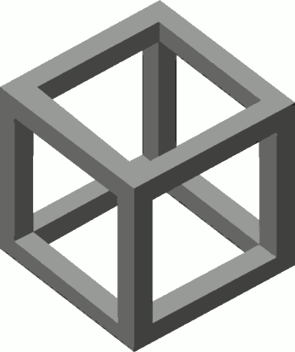 | 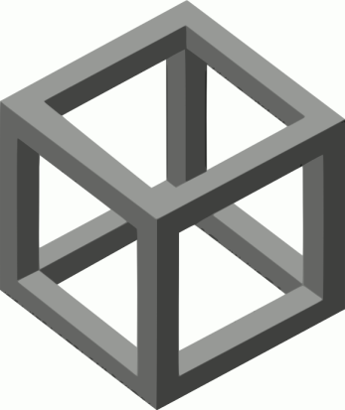 | 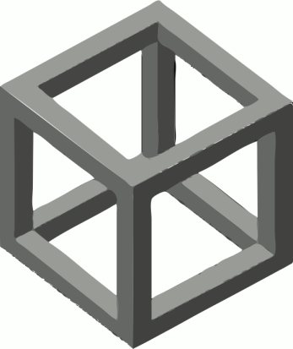 | 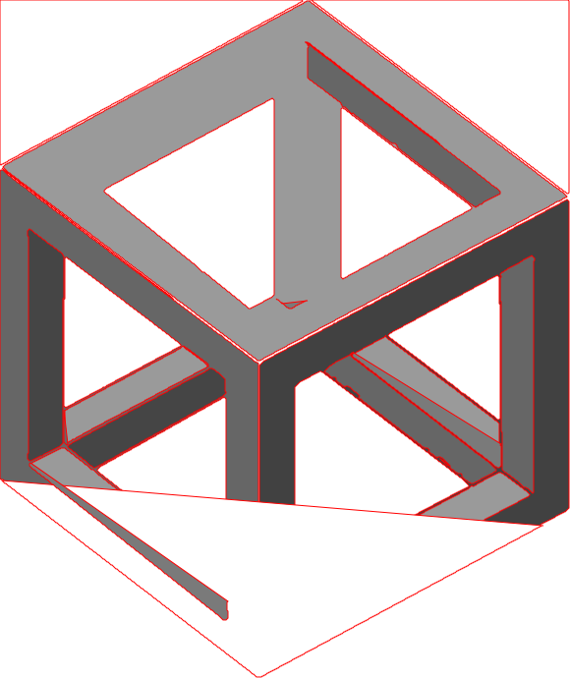
 |  |  | (konwersja nieudana)
 |  |  | 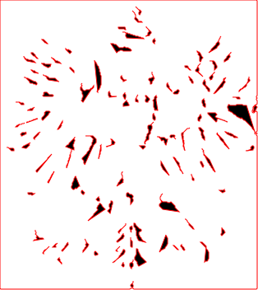
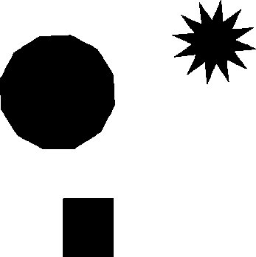 | 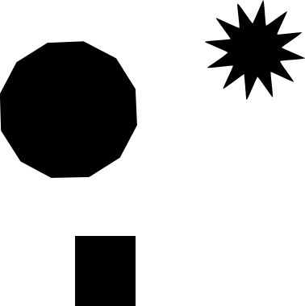 | 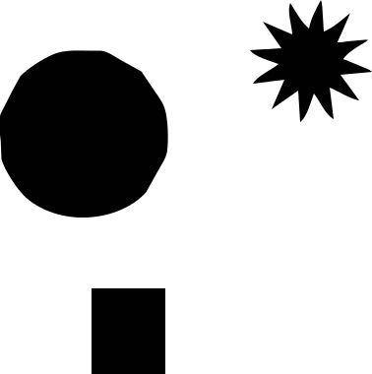 | 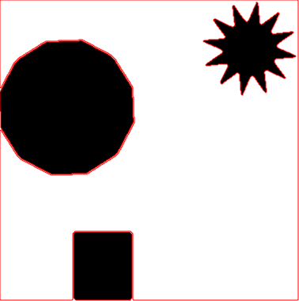
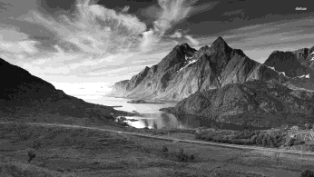 | 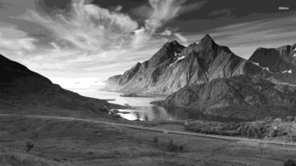 | 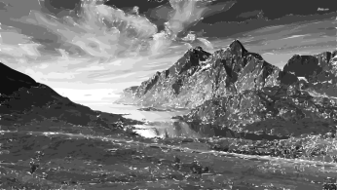 | (konwersja nieudana)
 |  |  | 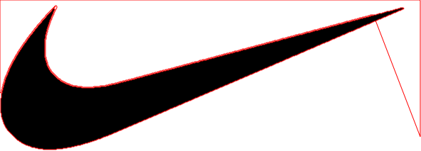
 |  |  | 
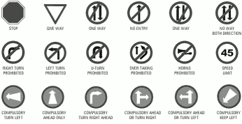 | 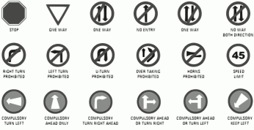 | 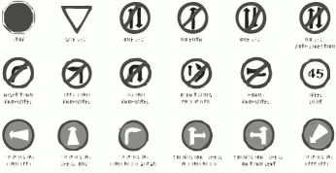 | 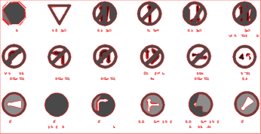
 |  |  | 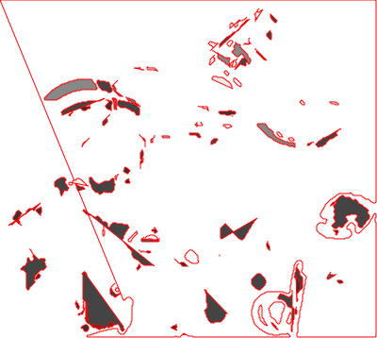
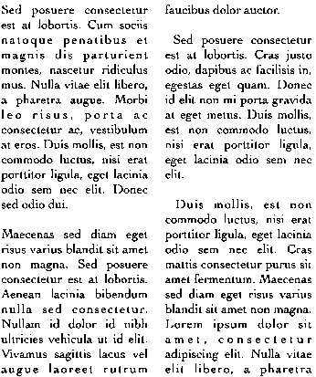 | 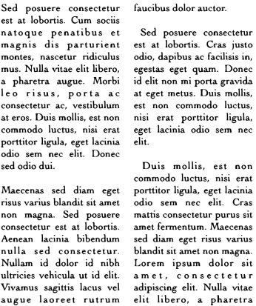 | 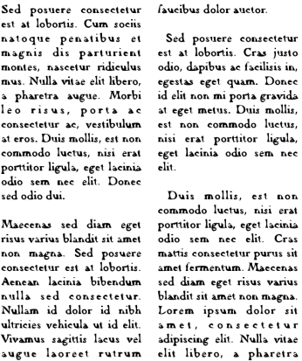 | (konwersja nieudana)
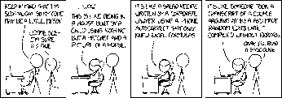 | 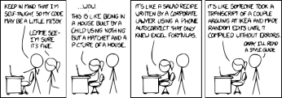 | 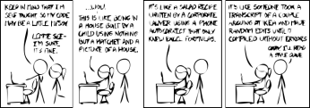 | 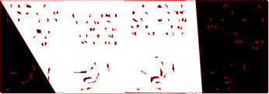

Wyniki porównania dokładności odwzorowania obrazu

 | Autotrace |  |  | Inkscape |  |  | Własny
 | MAE | MSE | SSIM | MAE | MSE | SSIM | MAE | MSE
adidas | 1.10E+00 | 6.23E-03 | 9.17E-01 | 5.61E-01 | 2.36E-03 | 9.81E-01 | 1.58E+01 | 1.53E-01
bakoma | 3.31E+00 | 2.10E-02 | 8.40E-01 | 2.03E+00 | 9.00E-03 | 9.39E-01 | 3.88E+01 | 3.78E-01
bp | 6.14E-01 | 9.66E-04 | 9.76E-01 | 5.50E-01 | 1.79E-04 | 9.97E-01 | 3.89E+01 | 3.00E-01
cube | 5.70E-01 | 1.33E-03 | 9.81E-01 | 6.69E-01 | 9.44E-04 | 9.93E-01 | 2.30E+01 | 1.83E-01
dilbert | 4.24E+00 | 2.13E-02 | 8.24E-01 | 2.87E+00 | 8.34E-03 | 9.43E-01 | SO | SO
godlo | 1.05E+01 | 7.61E-02 | 7.24E-01 | 5.83E+00 | 2.60E-02 | 9.02E-01 | 1.80E+01 | 1.72E-01
ksztalty | 6.07E-01 | 3.85E-03 | 9.44E-01 | 2.42E-01 | 9.30E-04 | 9.92E-01 | 1.70E+00 | 1.32E-02
landscape16 | 2.49E+00 | 3.98E-03 | 8.54E-01 | 1.62E+00 | 9.24E-04 | 9.66E-01 | SO | SO
nike | 5.45E-01 | 2.51E-03 | 9.52E-01 | 3.17E-01 | 1.21E-03 | 9.91E-01 | 3.79E+01 | 3.76E-01
prostokaty | 1.63E-01 | 6.39E-06 | 9.52E-01 | 0.00E+00 | 0.00E+00 | 1.00E+00 | 1.59E+00 | 1.13E-02
signs | 2.83E+00 | 1.13E-02 | 8.73E-01 | 1.55E+00 | 2.86E-03 | 9.71E-01 | 7.94E+00 | 4.22E-02
teamliquid | 3.84E+00 | 1.41E-02 | 8.37E-01 | 1.84E+00 | 2.28E-03 | 9.59E-01 | 2.88E+01 | 2.37E-01
text | 5.53E+00 | 4.11E-02 | 9.10E-01 | 2.63E+00 | 1.22E-02 | 9.85E-01 | SO | SO
xkcd | 6.69E+00 | 4.86E-02 | 7.87E-01 | 3.81E+00 | 1.82E-02 | 9.11E-01 | 3.94E+01 | 3.89E-01

Porównanie reprezentacji wektorowej pod względem rozmiaru
Po utworzeniu algorytmu własnego, oraz wykonaniu testów, dokonano porównania wyników wektoryzacji po rozmiarze reprezentacji SVG. Rozmiar reprezentacji może być różnie definiowany m.in.:
- sumaryczna liczba punktów we wszystkich ścieżkach oraz wielokątach zdefiniowanych w reprezentacji wektorowej,
- sumaryczna liczba wielokątów w reprezentacji wektorowej,
- rozmiar pliku SVG.
W pracy tej wykorzystano wszystkie powyższe „miary” rozmiaru reprezentacji wektorowej.
Poniżej zestawiono wynik porównania wyników poszczególnych algorytmów. Możemy zauważyć, że w ogólności algorytm Inkscape jest najdokładniejszy, jednakże produkuje w większości przypadków największą reprezentację wektorową. Na drugim miejscu pod względem rozmiaru reprezentacji wektorowej jest algorytm własny, na ostatnim miejscu jest algorytm autotrace (pod względem rozmiaru pliku SVG). Jednakże biorąc pod uwagę stosunek jakości/rozmiaru to można rzec, że jednak to autotrace daje najlepsze wyniki. Daje on zadowalające wyniki, praktycznie nierozróżnialne dla człowieka wyniki od algorytmu inkscape, a zarazem daje minimalną (średnio ze wszystkich trzech) reprezentację wektorową. Jednak ciekawostką wartą uwagi jest fakt, że autotrace generuje dużo więcej wielokątów niż przykładowo algorytm własny, czy też Inkscape (niezależnie od wielkości rozmiaru binarnego na dysku).

Omówienie wyników
Bez wątpienia najlepszym z testowanych algorytmów jest algorytm autorstwa Petera Singera – uzyskał najlepsze wyniki liczbowe dla każdego z obrazków testowych, za wyjątkiem błędu MAE dla cube.png. Znajduje to potwierdzenie wizualne, gdy spojrzymy na obrazki – nawet dla najtrudniejszych spośród nich, algorytm zdołał dokonać konwersji przy zachowaniu szczegółów i braku istotnych artefaktów – w przeciwieństwie do autotrace Martina Webera, u którego pojawia się problem białych szczelin pomiędzy wielokątami. Również jeżeli chodzi o zachowanie kształtu geometrycznego, to algorytm Petera Selingera jest lepszy, niż autotrace, co widać choćby w przypadku logo firmy Adidas (niekoniecznie na miniaturze).
Algorytm własny daje zdecydowanie najsłabsze wyniki – ani wyniki liczbowe, ani miniatury nie pozostawiają tu wątpliwości. Boryka się on z artefaktami, wydajnością oraz łatwo gubi bardziej skomplikowaną geometrię. Mimo to, na uwagę zasługuje fakt, ze dla obrazków kształty.png oraz prostokąty.png uzyskał lepszą miarę podobieństwa SSIM, niż autotrace. Wnioskujemy stąd, że algorytm ma potencjał, aby konkurować z powszechnie wykorzystywanymi algorytmami R2V, choć wymagałoby to jeszcze dużo pracy. Co ważne, jest to algorytm oryginalny.

Podział pracy
Mateusz Jankowski:
- Stworzenie GUI na potrzeby algorytmu Tacet oraz GUI do obliczania miar podobieństwa,
- Implementacja miar
- Tworzenie sprawozdania z projektu
Paweł Paradowski:
- Tworzenie konspektu pracy,
- Próba implementacji algorytmu Tacet,
- Wybór algorytmów i obrazów do testów oraz ich przeprowadzenie
- Tworzenie sprawozdania z projektu
Tomasz Półgrabia:
- Tworzenie konspektu pracy,
- Próba implementacji algorytmu Tacet,
- Implementacja algorytmu własnego
- Tworzenie sprawozdania z projektu
- Porównanie reprezentacji wektorowej algorytmów

